Administración Web: Apache
Rubén Medina Zamorano

2. Lanzamos el servidor con
./apachectl start
con normalidad.

3. Debemos modificar el valor del puerto 8000 por 8080 en el archivo httpd.conf para que el puerto sea distinto. En mi caso no ocurre ningún fallo pero ciertas aplicaciones tienen el puerto 8000 por defecto, y no dejan ejecutar el servidor en ese puerto.
Listen 8080

4. Se mueve la carpeta htdocs hacia la raíz con
mv htdocs ..
y renombramos con
mv htdocs html-docs
después modificamos los ficheros del directorio y en httpd.conf modificamos Directory para especificar la ruta, finalmente, relanzamos el server.
<Directory "/home/ruben/html-docs">

5. Cambiaremos los ficheros que se abren por defecto en el servidor desde httpd.conf
DirectoryIndex index.html
en esta línea se pondrá el nombre de los ficheros que se abrirán por defecto, separados por comas, además, si existen varios de ellos se escogerá por orden, el primero en la lista será el primero que se procesará, después el segundo y así sucesivamente.
Por ejemplo, si aparece:
DirectoryIndex index.html index.htm menu.html
Si existe el archivo index.html, se procesa por defecto, y de lo contrario se abriría el index.htm o menu.html, en ese orden, si no existiera ninguno se abriría un índica de los ficheros en el directory o si se ha modificado la opción Indexes, se prohibiría el acceso.

6. Se cambia la directiva del directory actual en el archivo httpd.conf
<Directory "/home/ruben/html-docs">
y creamos uno nuevo para la carpeta prueba
<Directory "/home/ruben/html-docs/prueba">
y se pueden activar los menus de archivos y aplicar una serie de opciones para modificarlos en el archivo httpd-autoindex.conf
Options IndexOptions FancyIndexing HTMLTable VersionSort
Por otro lado en el archivo httpd.conf existe una directiva Directory, en la cual se pone indexada, es decir que muestre el menu.
<Directory "/home/ruben/html-docs">
Options Indexes MultiViews
Si aquí se eliminara Indexes, se prohibiría el acceso a archivos que no están considerados por defecto y no se mostraría el menu.

7. Se modifica en http.conf el valor del nombre del servidor poniendole mi IP y el puerto 8080
ServerName 192.168.12.133:8080
o también (preferiblemente)
ServerName localhost:8080
después restauramos el servidor y podemos acceder a esa misma dirección para ejecutar.

8. No sirve para nada cambiarla ya que tanto si le especificas un usuario o lo ejecutas como daemon, siempre lo vas a lanzar desde tu usuario, esto se utilizaría para sistemas de ficheros compartidos.
User ruben
Group ruben
Si no le ponemos nuestro usuario logueado, no podemos ejecutar el servidor ya que estamos utilizando otro usuario al indicado.

9. Cuando introducimos GET / HTTP/1.0 nos devuelve la señal 200 OK, comprobando que el servidor responde correctamente y nos muestra el index.html del directorio / raíz.

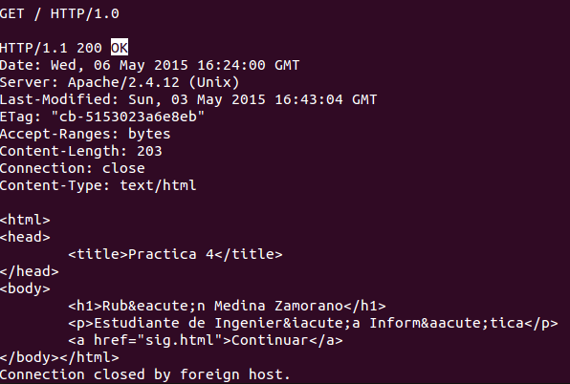
Por el contrario, si introducimos HOLA, el servidor no entiende la petición y por tanto devuelve el código 501 Not implemented.

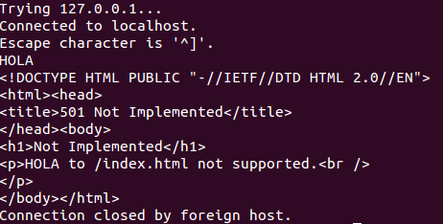

10. Se podría poner un archivo .html o incluso una dirección web especificando ErrorDocument 404 ruta_del_error

11. Cuando realizamos una petición de acceso se escribe el siguiente apartado en access_log:
y cuando la petición de acceso es errónea se imprime en access_log lo siguiente, con el código de error 404 Not Found.

Y por su parte en error_log se almacenan los errores del servidor:

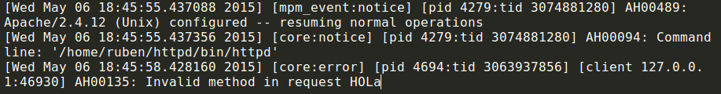
12. Se modificará el archivo httpd.conf en la linea donde aparece Redirect para que se redireccione, el directorio /uco hacia la web www.uco.es:

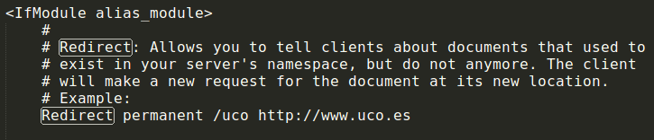
13. Descomentamos la línea de virtual hosts en httpd.conf
# Virtual hosts
Include conf/extra/httpd-vhosts.conf
Creamos dos VirtualHost en el fichero /extra/httpd-vhosts.conf
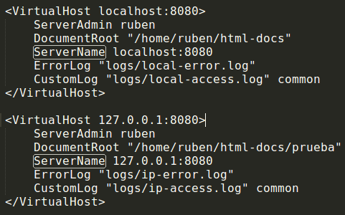

14. En primer lugar, vamos a la carpeta bin e introducimos los usuarios, que nos creará un archivo .htppasswd:
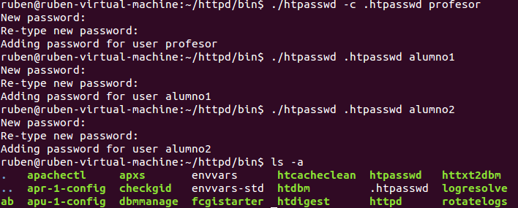
Después movemos ese archivo a la carpeta del servidor que queramos bloquear, y posteriormente creamos un archivo .htaccess para especificar el acceso:
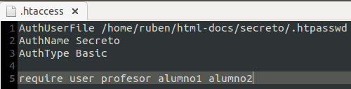
Ambos archivos .htpasswd y .htaccess los situaremos en la carpeta secreto en nuestro caso.
Y finalmente creamos un nuevo Directory en httpd.conf para el directorio secreto y activamos la opción AllowOverride All, que anteriormente estaba en None.
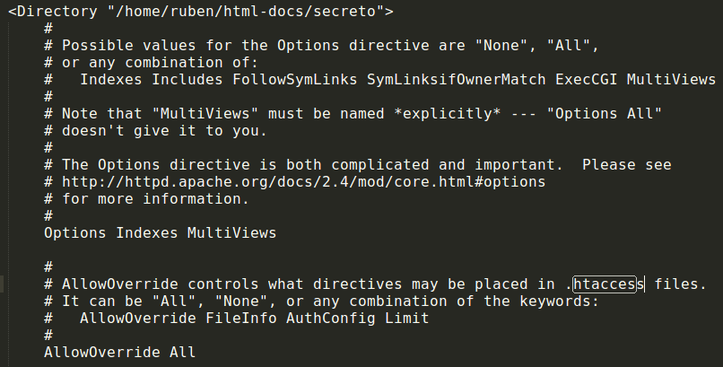

De esta forma, cuando queramos acceder a la ruta del directorio secreto, nos mostrará un mensaje pidiendo usuario y contraseña.
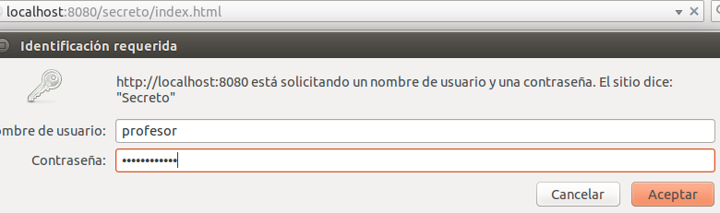
15. Para permitir o denegar el acceso de unas IPs específicas, modificamos el apartado Directory del archivo httpd.conf añadiendo un Deny IP/mask para prohibir el acceso a ese directorio. Por ejemplo:
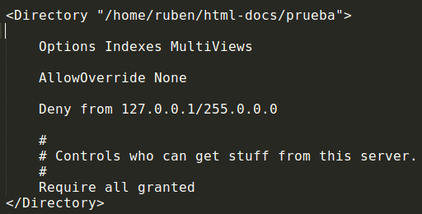
Relanzamos el servidor y cuando intentemos acceder a la dirección de prueba, se mostrará los siguiente:

